一**.基本信息管理**

**1.站点参数**

审核开关：如果想要开启审核开关，点击小方框，如图所示

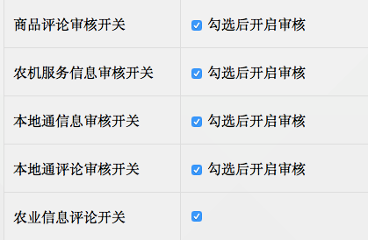

勾选小方框之后，点击提交，之后会出现如图所示页面

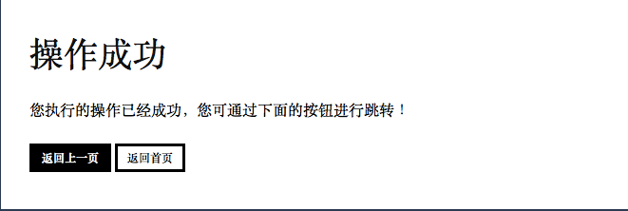

上面页面代表操作成功！

**2.分类管理**

如果你想要增加商品类型，看此页面的的添加分类，如图所示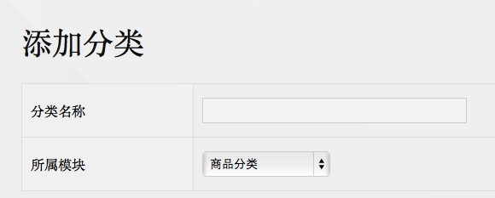

找到分类名称，添加你想添加的内容，比如添加“农药”，如图所示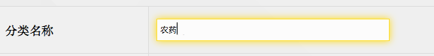

添加完之后，点击所属模块之后的商品信息，选择类型，如图所示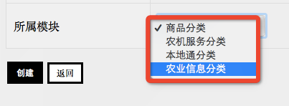

选好之后，点击创建，之后会出现如图所示的页面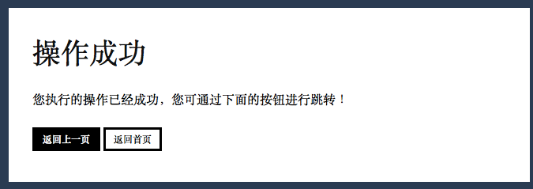

上面页面代表操作成功！

想要删除分类信息，方法如图所示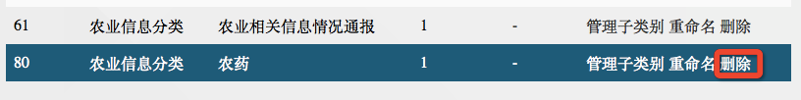

点击红框内的“删除”两个字，之后会出现如图所示的页面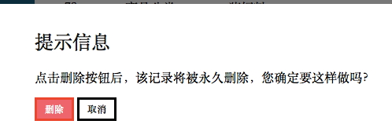

点击红框内的“删除”就可以了。

**3.评论管理**

所有的评论都在这个页面，包括“类别，内容，发表者，时间，审核标识（发表内容是否通过审核），操作（你可以删除发表的内容）”，在旁边有一个通过审核的按钮，点击一下就可以在相应的页面内显示了。

**4.新评论**

这个页面就是如果你开启其审核了，别人新发的评论就在在这里显示，你来决定是否通过审核。

**5.服务条款**

服务条款是显示在手机APP里的。

**二.用户管理**

**1.用户管理**

这个是用户管理（用户名，手机号，住址），你可以点击”编辑“管理顾客的所有信息，如图所示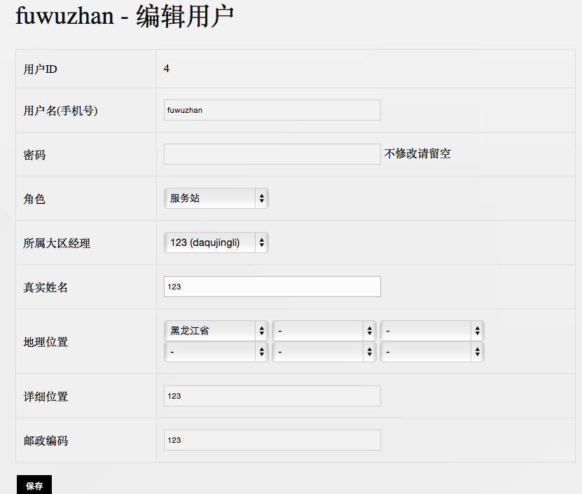

编辑完之后，点击“保存”，会出现如图所示的信息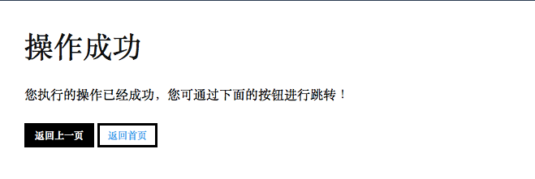

出现这个就说明编辑成功了。

操作一栏的“编辑商品”里有如图所示功能，置顶值为0时为不置顶，该值越大越靠前，勾选首页推荐后，该商品将在APP首页展示。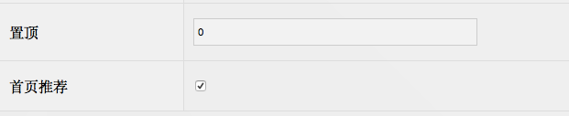

**2.地区管理**

点击“子地区管理”会出现如图所示页面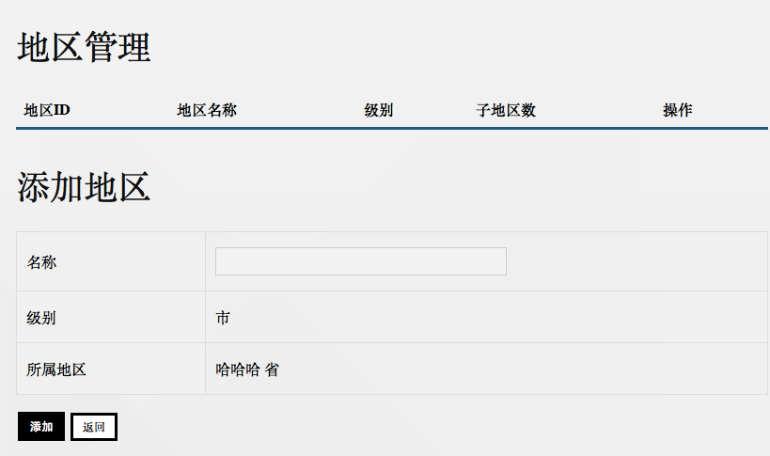

之后你就可以添加这个省的具体哪个“市”了，添加成功后如图所示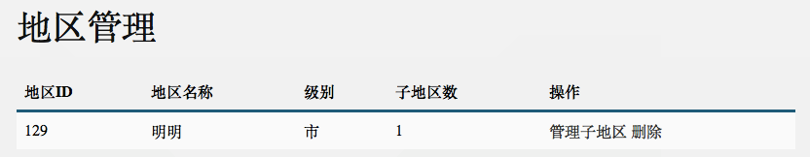

如果想要“删除”这个信息，直接点击“删除”就可以了。

**三.商城管理**

**1.商品管理**

这个是用来商品管理（商品名称，供应商，所属仓库，库存，单价等），如果你想要添加商品，就点击红框内的蓝色字体“添加商品”，如图所示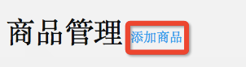

点击之后会出现一个新的页面，如图所示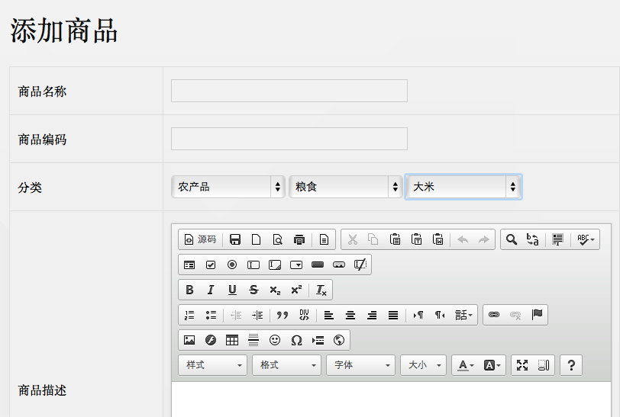

出现这个页面之后你就可以添加商品的信息了，添加完之后，点击“添加”，成功之后就会出现添加商品的内容。

标注：单价格式如图所示

**2.加盟管理**

这里面包含加盟商的信息（如：供应商名称，地址，联系人，电话，状态等）。如果你想要添加供应商的话，请点击如图所示红框内的蓝色字体

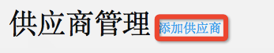

点击之后会出现如图所示页面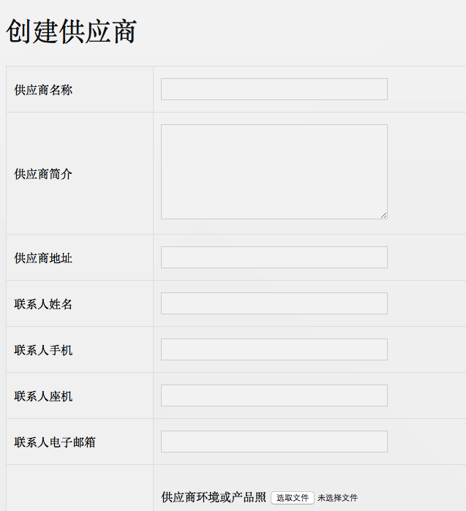

添加完供应商信息之后点击”创建”，添加成功之后“供应商管理”表格内就会出现添加的信息。你打算删除或者编辑信息的话就点击“操作”一栏里的内容，如图所示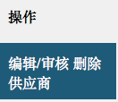

**3.订单管理**

订单管理包含“订单号，下单用户，下单日期，状态，金额，操作”。点击操作一栏里的“订单详情”就可以知道订单的具体信息，点击“修改状态”就可以编辑订单状态，如图所示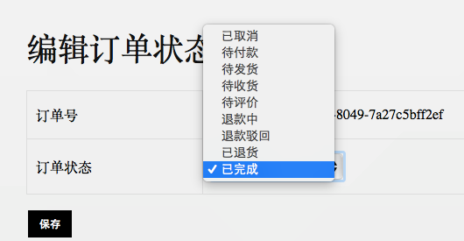

修改完订单状态后，点击保存就可以了。

**4.仓库管理**

仓库管理的内容包含“仓库名称，库管员，操作”，如果你想要创建仓库的话就点击如图所示红框里的蓝色字体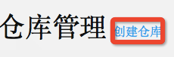

点击之后会出现“添加仓库”的页面，填写完信息之后，点击“添加”就可以了。

如果想要编辑仓库或者删除仓库，就点击“操作”一栏里的内容，如图所示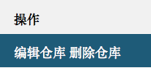

**5.配送报表**

可以根据如图所示的条件生成配送报表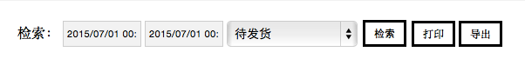

这个报表可以打印，可以导出成Excel表格。

仓库管理员可以通过旁边的按钮将货物标记为“已发货”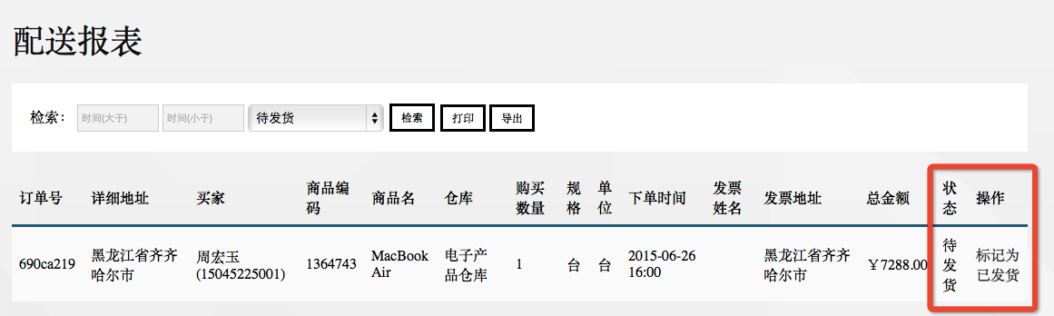

**6.财务报表**

可以根据如图所示条件生成财务报表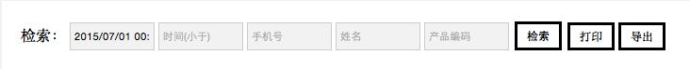

这个报表可以打印，可以导出成Excel表格。这个报表可以显示出具体的财务详情。

**四.农机服务**

**1.信息管理**

这个表格可以显示出农机服务信息，你还可以根据如图所示内容快速找到你想要的农机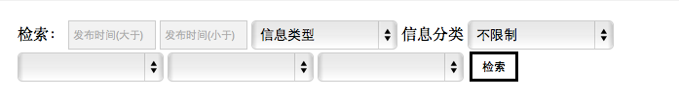

如果你想要发布信息，就点击如图所示红框内的蓝色字体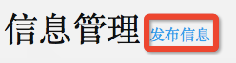

点击之后就会进入到“发布信息”的页面，之后你就填写信息，填写完之后点击“发布”就可以了。

编辑内可以置顶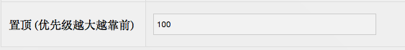点击操作一栏里的“审核”，进入如图所示页面

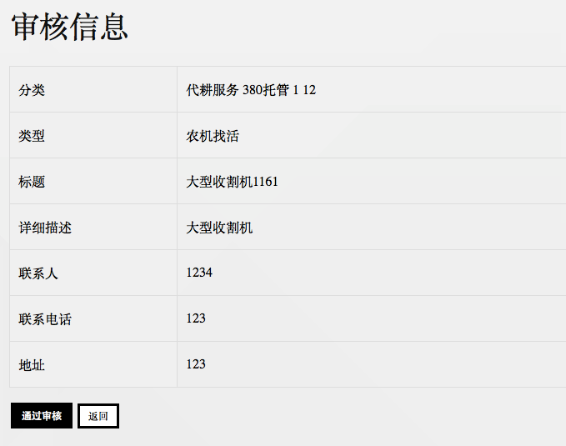

点击“通过审核”就可以在APP列表里显示这条信息。

**五.本地通**

**1.信息管理**

这个用来显示本地通信息，如果你想要发布信息，就点击如图所示红框内的蓝色字体

点击之后就会进入到“发布信息”的页面，之后你就填写信息，填写完之后点击’“发布”就可以了。

如果开启了审核开关，表格内就会显示出审核这一栏，操作栏里会显示出审核，编辑，删除三种情况，如图所示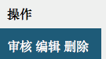

编辑内可以置顶

**六.农业信息**

**1.信息管理**

这个用来显示农业信息，如果你想要发布信息，就点击如图所示红框内的蓝色字体

点击之后就会进入到“发布信息”的页面，之后你就填写信息，填写完之后点击’“发布”就可以了。

如果开启了审核开关，表格内就会显示出审核这一栏，操作栏里会显示出审核，编辑，删除三种情况，如图所示

编辑农业信息中可设置该信息在本栏目下置顶，数值越大越靠前，0为不置顶，勾选首页推荐后，该信息将在首页的热点关注中显示。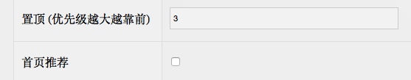

**七.其他操作**

如果你想要退出的话，点击“退出系统”就可以了。